教务系统APP（喜鹊儿）网上选课操作说明

一、下载
手机应用商店下载APP：喜鹊儿
二、登录
打开教务APP(喜鹊儿)
选定，输入学号、密码，登录。(注：第一次使用，需先在电脑端网页地址栏输入教务系统地址，进入教务系统进行修改初始密码以确保激活喜鹊儿登录)，选择学校名称输入账号密码。
三、选课
按如下步骤正选、退选课程。
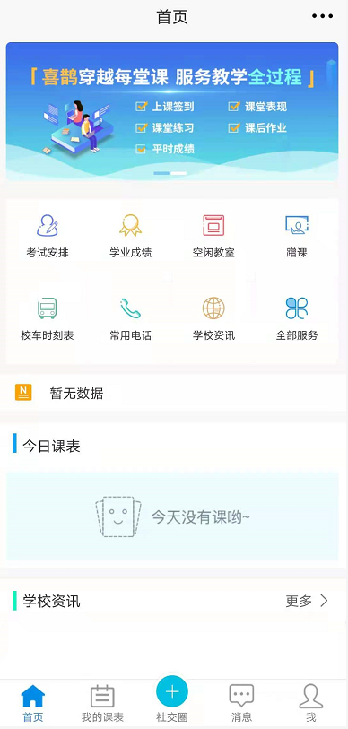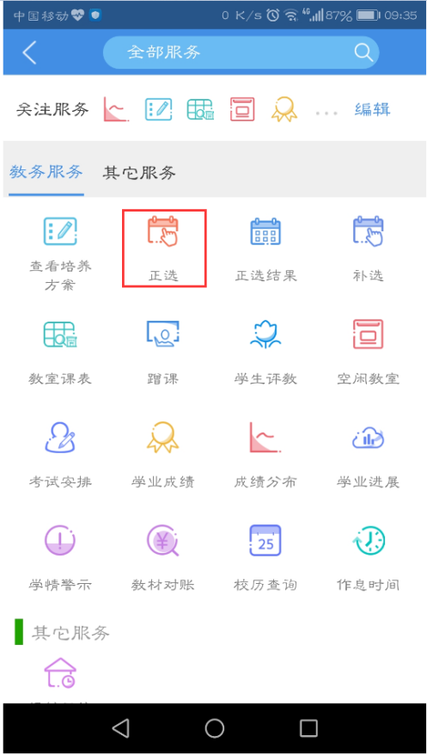
1.选择课程范围。
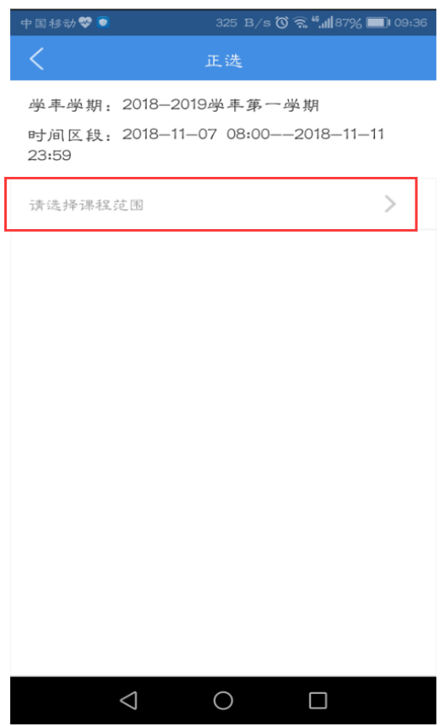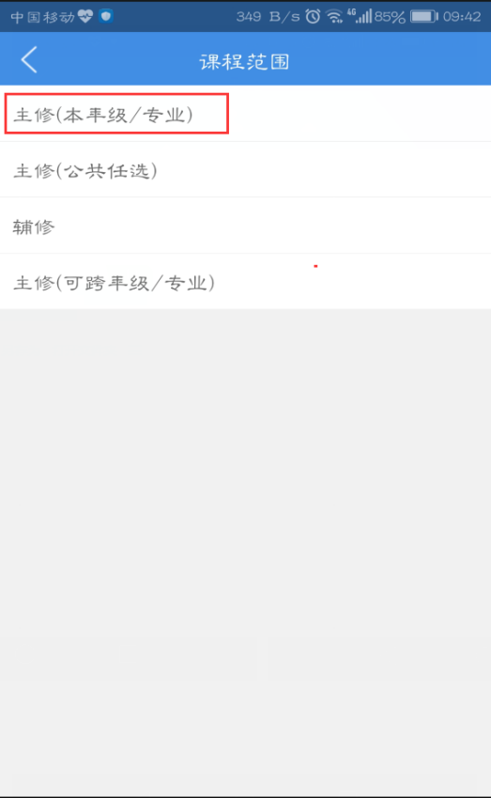
2.选择课程、选定任课教师与上课班级。
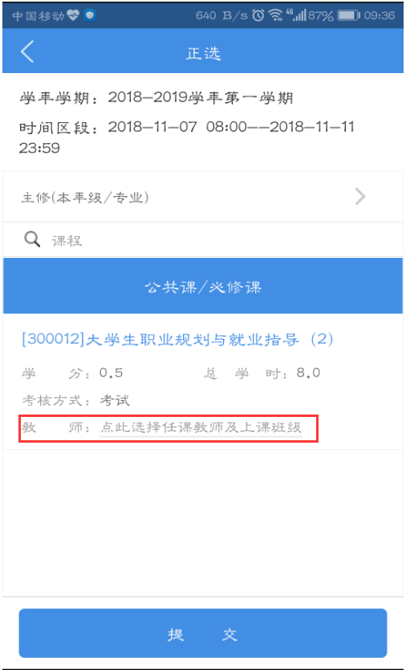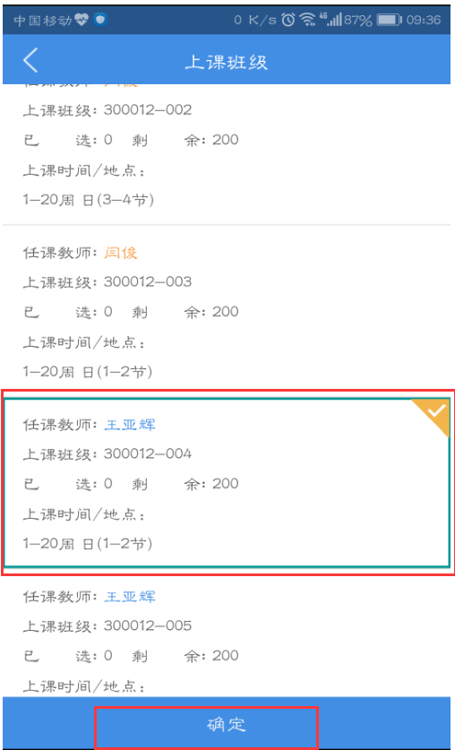
3.确定课程并提交确认。
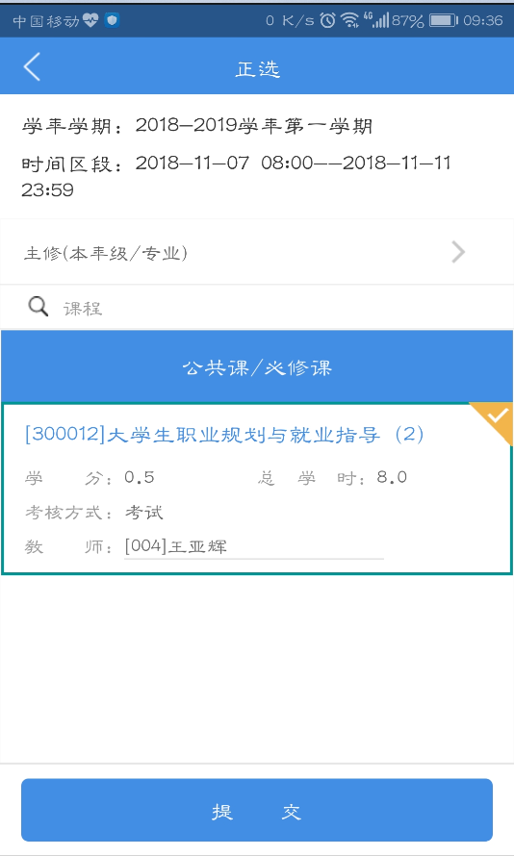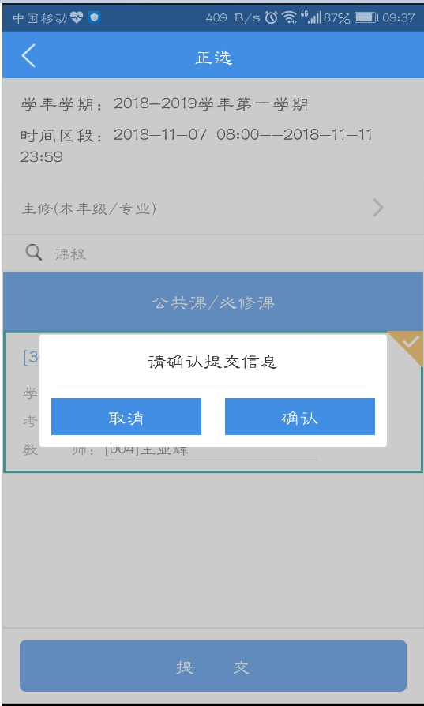
4.查看并确认正选结果，截图留存，完成选课。
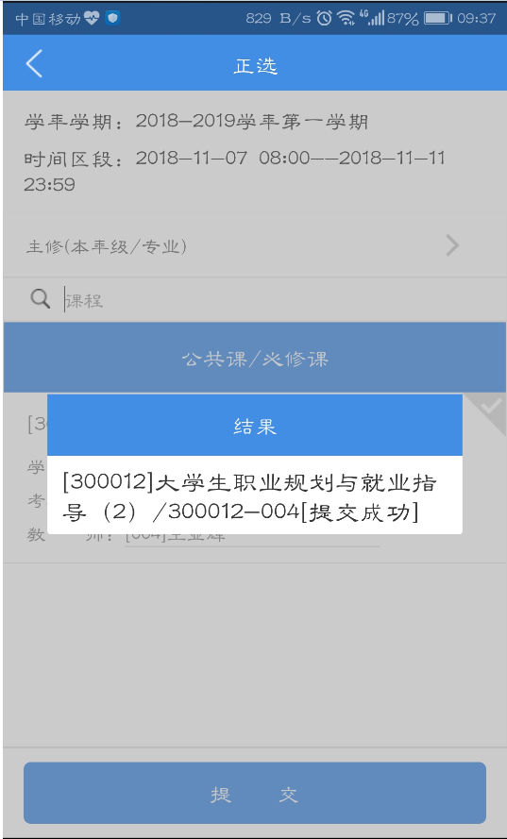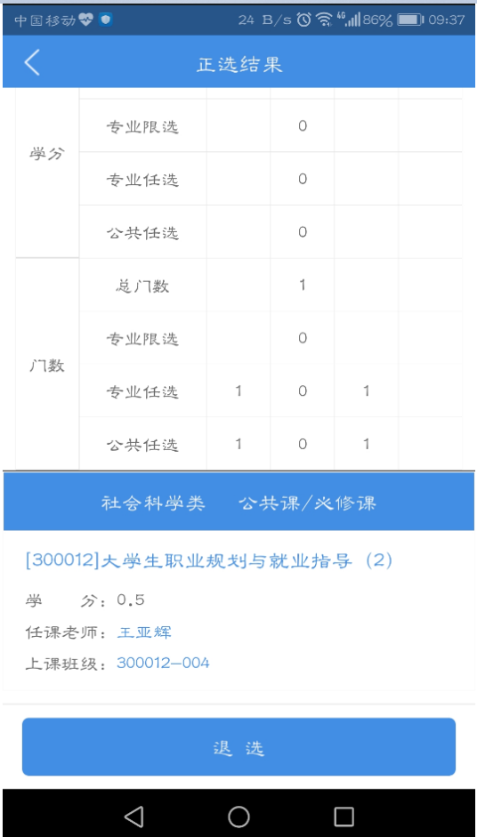
5.如果课程选择有误，需退选，如下操作：
选择退选课程，提交确认，完成退选。
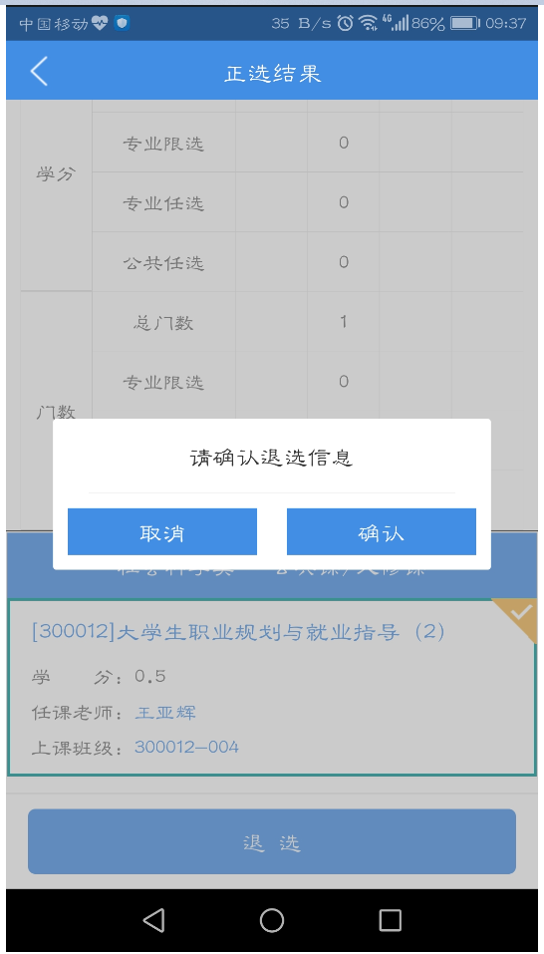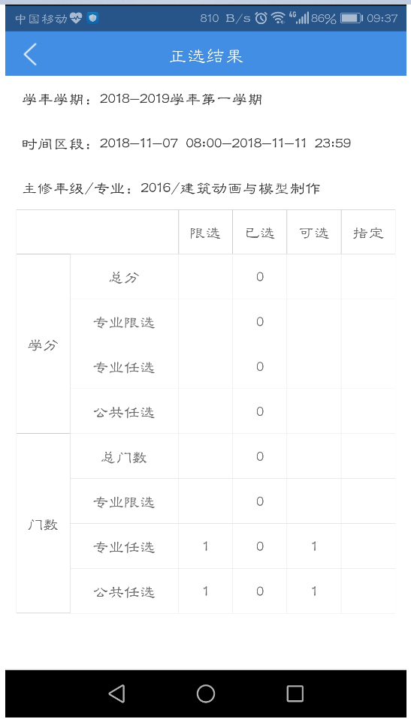
6.选课完毕后，在正选结果里查询核对所选课程。
